

INFORMACJA PRASOWA

Warszawa, 11 maja 2022 r.

**Formy rozwojowe przyszłości**

Jak będzie wyglądał obszar rozwoju kompetencji pracowników za kilka lat?

**Rozumienie trendów oraz możliwość przewidywania przyszłości są niezwykle ważne, z punktu widzenie stabilnego i bezpiecznego prowadzenia biznesu przez wiele funkcjonujących na rynku podmiotów, szczególnie w tak niepewnych i zmiennych czasach. Jednym z najbardziej interesujących obszarów, w którym prawidłowe określenie zapotrzebowania jest gwarancją przetrwania na rynku i często również wyprzedzenia konkurencji oraz umocnienia własnej pozycji, jest trafne wyznaczenie wachlarza kompetencji przyszłości i dostarczenie ich zatrudnionym w ramach różnego rodzaju form rozwojowych.**

* **Jakie będą najbardziej potrzebne i przydatne kompetencje przyszłości?**
* **Jakie formy będą pozwalały na ich dostarczenie przez pracodawców i skuteczne wdrożenie przez zatrudnionych?**
* **Jak przyszłość obszaru rozwoju kompetencji pracowników widzą specjaliści HR?**

**Odpowiedzi na powyższe pytania płyną z wyników badania „Kompetencje miękkie i potrzeba ich rozwoju – jak uczą się obecnie pracownicy?”, przygotowanego przez firmę szkoleniową Nowe Motywacje oraz Mobile Institute.**

**Kompetencje przyszłości**

Określenie i dostarczenie zatrudnionym kompetencji przyszłości to obecnie jeden z głównych obszarów rozwoju organizacji, działających w różnych branżach na całym świecie. By było to możliwe niezbędne jest nie tylko przyglądanie się całemu spektrum zmiennych czynników mikro i makro ekonomicznych, sytuacji geopolitycznej, ale także świadome określanie własnych potrzeb, opartych również na opiniach zatrudnionych, którzy znając swoje własne zasoby i możliwości, mogą stać się źródłem tak potrzebnych informacji. W ramach badania „Kompetencje miękkie i potrzeba ich rozwoju – jak uczą się obecnie pracownicy?” zapytaliśmy uczestników o to, jakie kompetencje kluczowe będą ich zdaniem potrzebne w przyszłości?

**Pracownicy bez względu na płeć wskazali na: współpracę w zespole (18%), obsługę klienta (16%) i zarządzanie projektami (12%).**

Odnosząc się natomiast do najbardziej przydatnych kompetencji przyszłości **uczestniczki badania wskazały zarządzanie czasem (20%) i stresem (19%)**. **Uczestnicy badania postawili natomiast na komunikację interpersonalną (20%)**. **Istotną kompetencją kluczową w przyszłości dla obu płci okazało się być zarządzanie czasem i organizacja pracy.**

**Najbardziej popularną tematyką form rozwojowych w przyszłości według specjalistów HR będzie rozwój kompetencji miękkich, innowacje w biznesie oraz nauka języków obcych.** Ich zdaniem najmniej popularne będzie natomiast przywództwo w organizacji.

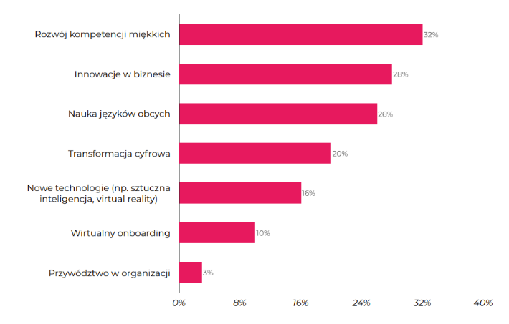

*Wykres: Najbardziej popularna tematyka form rozwojowych w przyszłości według specjalistów HR*

**Według badanych pracowników HR, w ciągu najbliższych 3 lat, najbardziej poszukiwaną tematyką form rozwojowych będzie komunikacja (40%), w tym komunikacja interpersonalna, nauka empatii (30%) oraz zarządzanie (30%), w tym zarządzanie stresem, organizacją czasu oraz zmianami w organizacji.**

*Poza najbardziej potrzebnymi i przydatnymi kompetencjami przyszłości wskazywanymi w ramach badania, zarówno przez pracowników jak i specjalistów HR, nie można zapominać o innych wręcz podstawowych obecnie kompetencjach. Bez względu na branże i role, jakie pełnią poszczególni pracownicy jedną z kluczowych jest, i niewątpliwie będzie także w przyszłości, umiejętność odnalezienia się w zmiennym otoczeniu. Składa się na nią jednak szereg umiejętności m.in. krytyczne myślenie, poszukiwanie rozwiązań, szybkie podejmowanie decyzji na podstawie stale pojawiających się danych. Szczególnie ważne w przyszłości będą również: gotowość do ciągłego uczenia się, innowacyjność oraz otwartości na nowe sytuacje. Myśląc o kompetencjach przyszłości nie można zapominać również o inteligencji emocjonalnej czy umiejętnościach liderskich, których nie zastąpią ani wysokie kompetencje merytoryczne, ani tym bardziej sztuczna inteligencja. W ostatnich latach niezwykle ważne okazały się umiejętności radzenia sobie ze stresem, rozumienia emocji, asertywność i kompetencje związane z organizacją czasu i miejsca pracy oraz wszystkie wzmacniające odporność psychiczną i ułatwiające radzenie sobie w trudnych okolicznościach. Z czasem coraz ważniejsze będą stawać się również kompetencje związane z szybkością poszukiwania informacji, umiejętnością odróżniania wiarygodnych ich źródeł, elastyczność poznawcza, zdolność do adaptacji oraz umiejętność współpracy i budowania różnorodnych zespołów wzmacniane odpowiednią komunikacją i budowaniem zdrowych relacji* – **mówi Grzegorz Święch, Wiceprezes i Partner w firmie szkoleniowej Nowe Motywacje.**

**Formy rozwojowe w przyszłości**

Z uzyskanych w ramach badania odpowiedzi wynika, że formy rozwojowe będą sukcesywnie ewoluowały w kierunku form mieszanych. Po w miarę równomiernym rozłożeniu wyników, wnioskować można, że pracownicy aktualnie nie wiedzą jeszcze, z których form online powinni korzystać, a sam wachlarz usług rozwojowych jest cały czas „badany” poprzez testowanie przez organizacje różnych rozwiązań. Mimo, iż pracownicy nadal wybierają obecnie szkolenia stacjonarne, na znaczeniu stale zyskują formy mieszane. Miks tych dwóch form z roku na rok staje się, i najprawdopodobniej nadal będzie się stawał rozwiązaniem, na którym organizacje będą w głównej mierze opierać swoje programy rozwojowe, tym bardziej, że są one doceniane również przez specjalistów HR.

Analizując wyniki badania dotyczące form rozwojowych na przestrzeni najbliższych 3 lat dowiadujemy się, **że jako formę rozwoju przyszłości 40% ankietowanych wskazało webinar, 32% wskazało szkolenia stacjonarne, 21% e-warsztaty, natomiast 19% uznało za przyszłościowe formy mieszane.** Oznacza to, że już teraz co 5 zatrudniony widzi przyszłość szkoleń w formach mieszanych, doceniając jednocześnie również zalety form zdalnych.

W ramach badania specjaliści HR zostali poproszeni o ocenę (w skali od 1 do 6) stwierdzeń odnoszących się do form rozwojowych przyszłości. **Z udzielonych przez nich odpowiedzi wynika, że formy rozwojowe w przyszłości „Będą przyjmowały formę hybrydową (łącząc formy zdalne ze stacjonarnymi)”.** Oprócz form hybrydowych specjaliści HR wysoko ocenili również zdanie, że formy rozwojowe **„Będą mocniej weryfikowane pod kątem wdrożonych umiejętności”.** Najsłabiej ocenione przez specjalistów HR zostały stwierdzenia, że szkolenia w przyszłości „Wrócą do sal szkoleniowych i bezpośredniego kontaktu” oraz że „Będą coraz mniej potrzebne”.

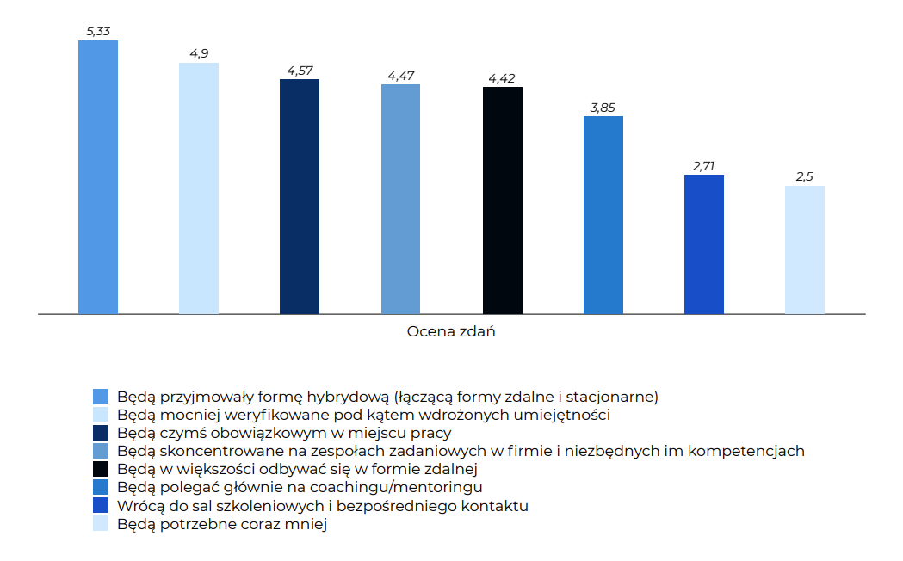

*Wykres: Ocena form rozwojowych w przyszłości zdaniem HR*

Specjaliści HR **widzą przyszłość form rozwojowych przede wszystkim w silniejszej koncentracji na pracowniku w całym cyklu życia w organizacji (54%).** Ich zdaniem istotnym elementem będzie również **wprowadzanie elastyczności i zwinności do wszystkich obszarów HR** oraz empowerment i „turkusowe” zarządzanie.

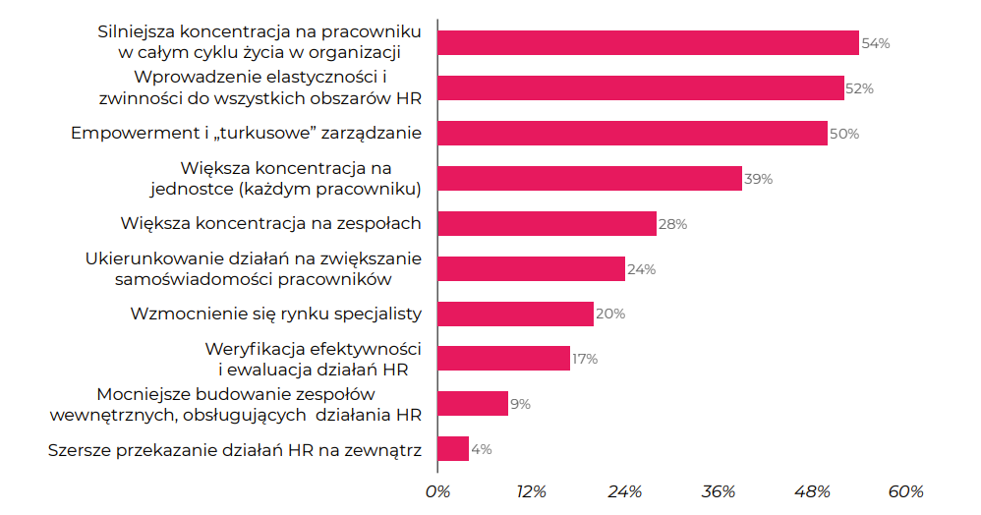

*Wykres: Kierunek form rozwojowych według HR-u*

**Zdaniem pracowników biorących udział w badaniu w przyszłości od form rozwojowych będzie oczekiwać się: większej wiedzy branżowej posiadanej przez prowadzących, koncentracji na zespołach zadaniowych w firmie i niezbędnych im kompetencjach oraz jeszcze większego dopasowania do potrzeb grupy/organizacji.**

**Zdaniem specjalistów HR w przyszłości od form rozwojowych będzie się oczekiwać: większej wiedzy branżowej posiadanej przez prowadzących, większego dopasowania do potrzeb grupy/organizacji, formy rozwojowe będą koncentrować się na zespołach zadaniowych w firmach i niezbędnych im kompetencjach oraz będą w większości odbywać się w formie zdalnej. HR-owcy najniżej ocenili stwierdzenie, że kompetencje będą skoncentrowane na rozwoju miękkich umiejętności, niż specjalistycznych.**

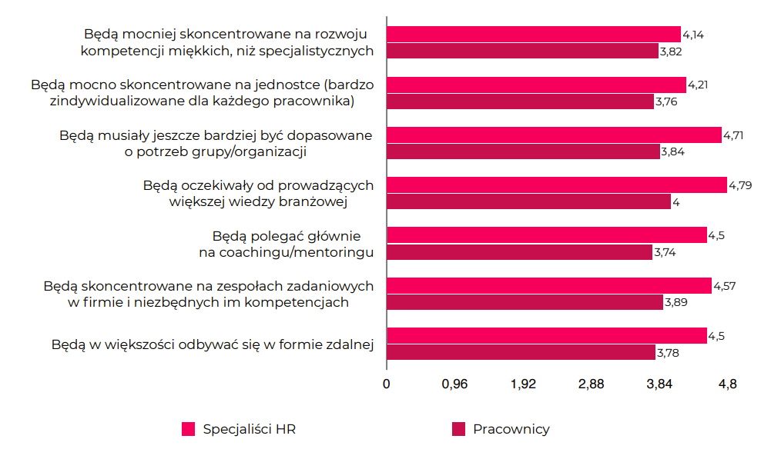

*Wykres: Ocena form rozwojowych w przyszłości przez pracowników i HR*

**Czego brakuje na rynku usług rozwojowych? – czyli co powinno się pojawić w przyszłości?**

Według badanych pracowników na rynku szkoleniowym najbardziej brakuje trenerów z dużą wiedzą i doświadczeniem. Pracownikom brakuje również szkoleń z języków obcych. Deklarują oni również, że chcieliby lepiej zarządzać stresem oraz swoim czasem.

Według pracowników HR największymi brakami na rynku szkoleń są obecnie: niedostateczna certyfikacja szkoleń oraz ich skuteczność. Specjaliści HR wskazali również na brak darmowych szkoleń i szkoleń, które łączyłyby kompetencje przyszłości z kompetencjami miękkimi.

**Jakie wymagania stawiane są przed trenerami przyszłości?**

Według ankietowanych specjalistów HR od trenera przyszłości będzie oczekiwać się: umiejętności budowania procesów rozwojowych, zamiast jednorazowych rozwiązań, posiadania praktycznych doświadczeń z tematów, w których rozwija innych, wiedzy psychologicznej poza biznesową, elastyczności i szybkiego eliminowania działań nieefektywnych.

Wszystkie podmioty, które już teraz identyfikują kompetencje przyszłości i myślą o odpowiednim doborze form rozwojowych udowadniają, że stawiają na rozwój i zapewniają swoim zespołom wyjątkowe możliwości podnoszenia kwalifikacji dostosowanych do aktualnych, ale też przyszłych potrzeb. Takie organizacje już teraz mają, i będą miały, większą szansę na przyciągnięcie najlepszych talentów w przyszłości, ale także na osiągnięcie sukcesu.

**Raport z wyników badania „Kompetencje miękkie i potrzeba ich rozwoju – jak uczą się obecnie pracownicy?” oraz opracowane persony rozwoju można pobrać poprzez wypełnienie formularza na stronie badania:** https://nowemotywacje.pl/kompetencje-miekkie-i-potrzeba-ich-rozwoju-jak-ucza-sie-obecnie-pracownicy/

***

Badanie „Kompetencje miękkie i potrzeba ich rozwoju – jak uczą się obecnie pracownicy?” zostało zrealizowane na przełomie roku 2021/2022 roku przez [Mobile Institute](https://mobileinstitute.eu/) z wykorzystaniem metody CAWI (Computer-Assisted Web Interview) – responsywnych ankiet elektronicznych emitowanych na stronach oraz w wysyłce mailowej. W badaniu wykorzystany został system ankietowy opinie.mobi oraz widgety instapps.io. Badanie przeprowadzono na dwóch grupach respondentów w wieku 18+:

•pracownicy korporacji (z naciskiem na pracowników dużych korporacji) oraz

•pracownicy działu HR.

W badaniu udział wzięło 2275 respondentów, Pod uwagę wzięte zostały tylko kompletnie wypełnione ankiety. W badanej grupie kobiety stanowiły 47%, mężczyźni 51%, a 2% osób określiło swoją płeć jako inne. Respondenci byli w wieku od 18 do powyżej 54 lat, z czego największy udział stanowili pracownicy między 25 a 44 rokiem życia, łącznie 73% ankietowanych.

Raport z wyników badania oraz opracowane persony rozwoju można pobrać poprzez wypełnienie formularza na stronie badania: <https://nowemotywacje.pl/kompetencje-miekkie-i-potrzeba-ich-rozwoju-jak-ucza-sie-obecnie-pracownicy/>

Nowe Motywacje to firma szkoleniowa, która od niemal 25 lat projektuje i dostarcza rozwiązania rozwojowe w formie szkoleń, doradztwa trenerskiego oraz konsultingu. Firma od początku swojego istnienia w sposób pragmatyczny rozwiązuje problemy w organizacjach, za którymi stoją ludzie i procesy. Każdy projekt realizowany dla klienta musi mieć sens i nieść ze sobą realną zmianę. Firma posiada doświadczenie w realizacji kompleksowych projektów rozwojowych z wykorzystaniem zaplecza informatycznego oraz form zdalnych. Nowe Motywacje są częścią grupy Schouten Global, globalnego lidera szkoleniowego, który od 1997 roku jest udziałowcem i partnerem strategicznym firmy.

Od lipca 2020 Nowe Motywację są też przedstawicielem platformy Cross Knowledge w Polsce.

Więcej na [www.nowemotywacje.pl](http://www.nowemotywacje.pl)

Kontakt dla mediów:

Anna Skłucka

Grupa Nowe Motywacje

e-mail: [anna.sklucka@nm.com.pl](mailto:anna.sklucka@nm.com.pl)

tel. +48 606 323 804